FOKUS syn på livet
en åsikt (3) om något
Jag tycker att

Jag anser att

I princip
Jag tror
en övertygelse (3)
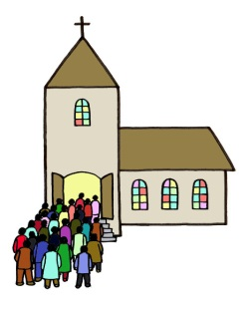
Jag accepterar din världsbild
en religion (3)
en gud (2)
en gudstjänst (3)
en kyrka (1)
kristendom, -en
höra till kyrkan
gå ur kyrkan
gå i kyrkan
be-ber-bad-bett
en församling(2)

en skriftskola (1)= konfirmationsundervisning –en

Vad är meningen med livet? Allt är meningslöst!
islam,hinduism,buddhism,judendom,
ateism

religionsfrihet -en

Hur förhåller du dig till övernaturliga fenomen?
Har du dåligt samvete?
en vegetarian (3)
en vegan (3)
vetenskap -en
vetenskaplig
övernaturlig
det onda
det goda
ett samvete -t

